112學年度班級教室佈置成果
★完成教室佈置後請至雲端下載本表格，雲端位址：https://reurl.cc/qg361E
★表格填寫完畢後再上傳至雲端資料夾內，檔名：112-1教室佈置-班級
班級：高三誠 | 主題名稱：夢想家們 | 議題名稱：絕命「毒」師
【主題區】至少一張教室後牆全景，照片張貼空間請自行延伸調整

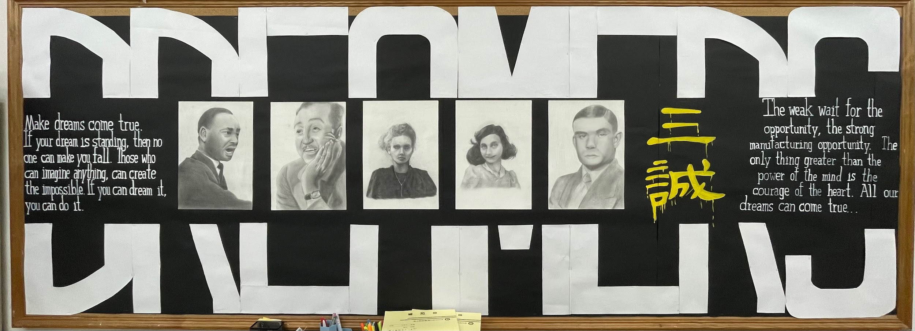
設計理念：

透過素描的方式描繪各個夢想家的模樣，並在左右兩側寫上他們有關追逐夢想的名言佳句，由左至右分別為馬丁 · 路德 · 金恩博士、華特 · 迪士尼、居里夫人、安妮 · 法蘭克、艾倫 · 圖靈；希望可以透過各領域名人名言鼓勵同學追逐夢想，不管夢想涉及什麼領域又或是看似多麼天馬行空，只要擁有計畫和實踐能力，終會有實現的可能。

【議題宣導區】照片張貼空間請自行延伸調整

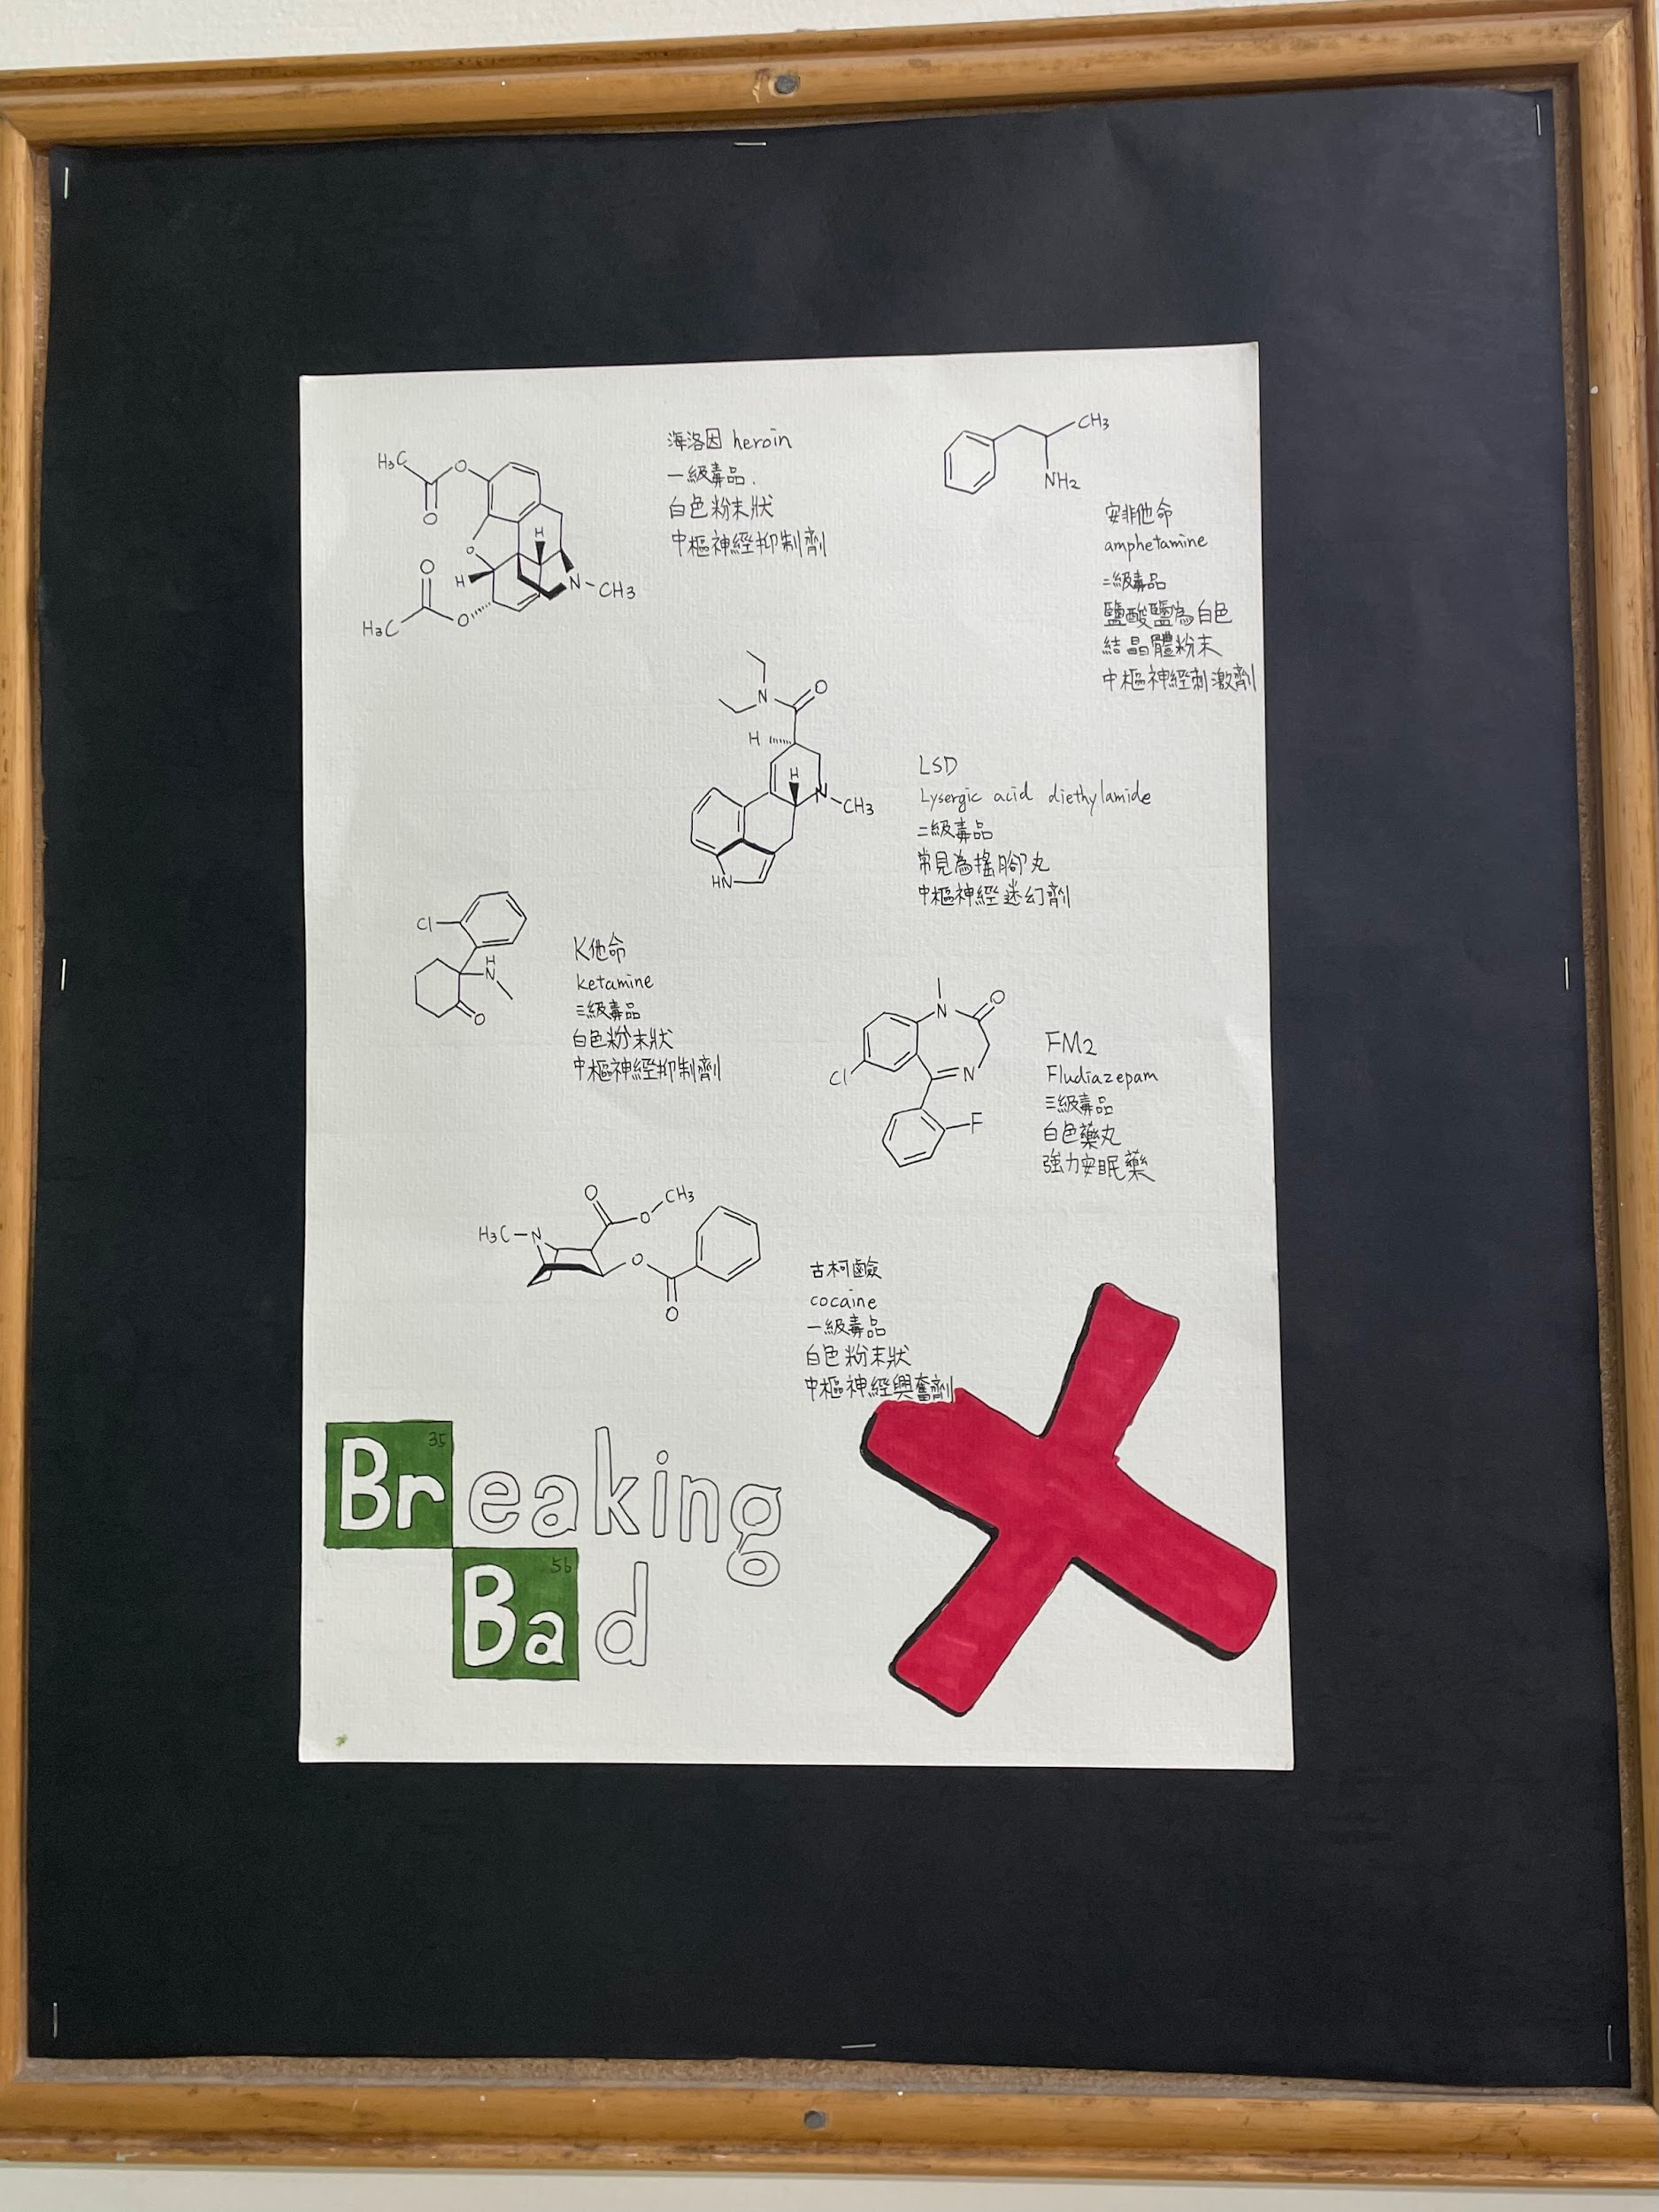

結合在高中化學課程學過的有機化學，將各種毒品的化學結構式畫出來，並寫上各別名稱、分級、常見模樣，希望同學知道毒品都是會傷害人的化學物質，雖然一開始作為藥物被開發，但因為其危害而歸類毒品；同時也讓同學們能了解毒品，下次若遇到可能會接觸毒品的情況，可以明辨是非，防止自身受害。

【班級書庫】照片張貼空間請自行延伸調整

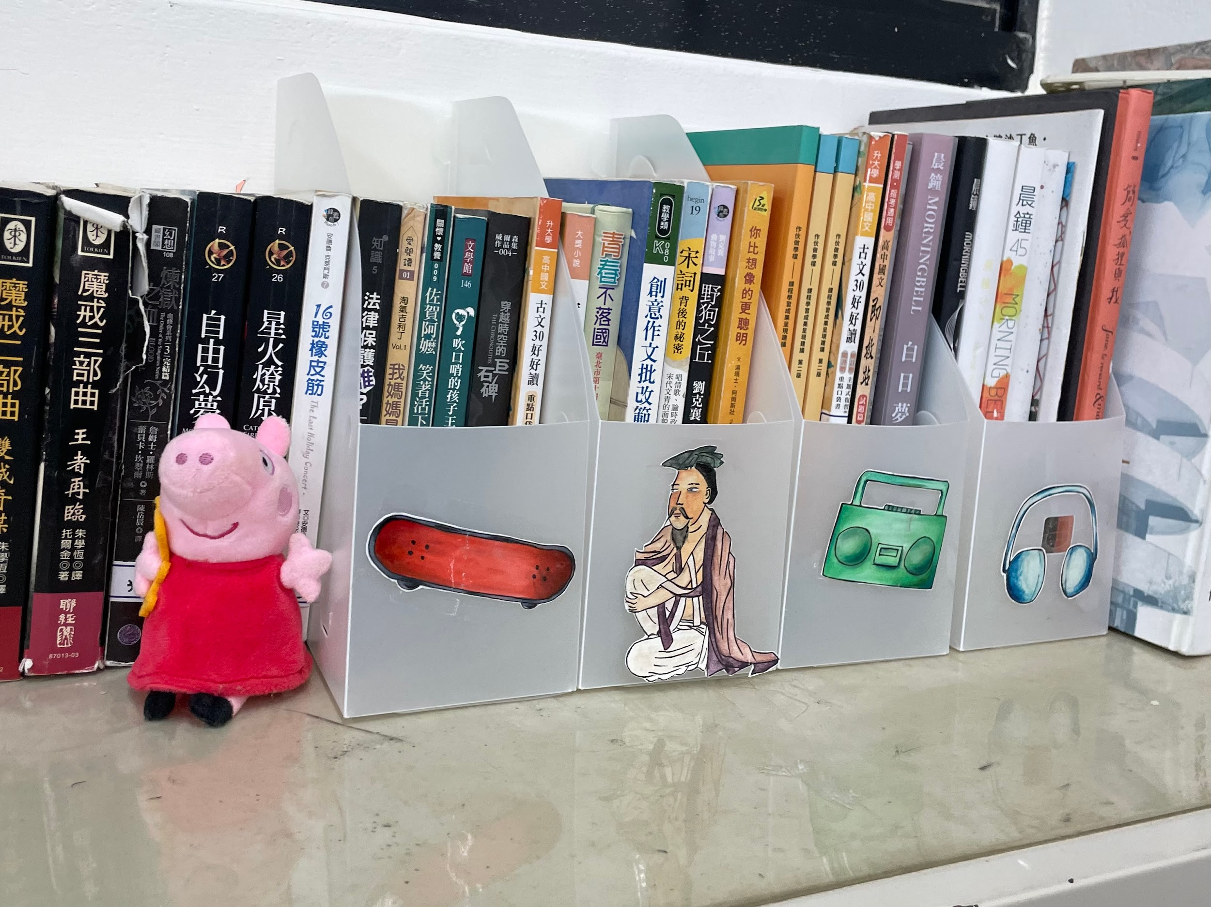
【其他特色】照片張貼空間請自行延伸調整

